Mực in trên bao bì thực phẩm cần tuân thủ theo quy định nào?

(Dân trí) - Quy định về mực in trong bao bì thực phẩm là yếu tố không thể bỏ qua trong việc đảm bảo an toàn và chất lượng sản phẩm.

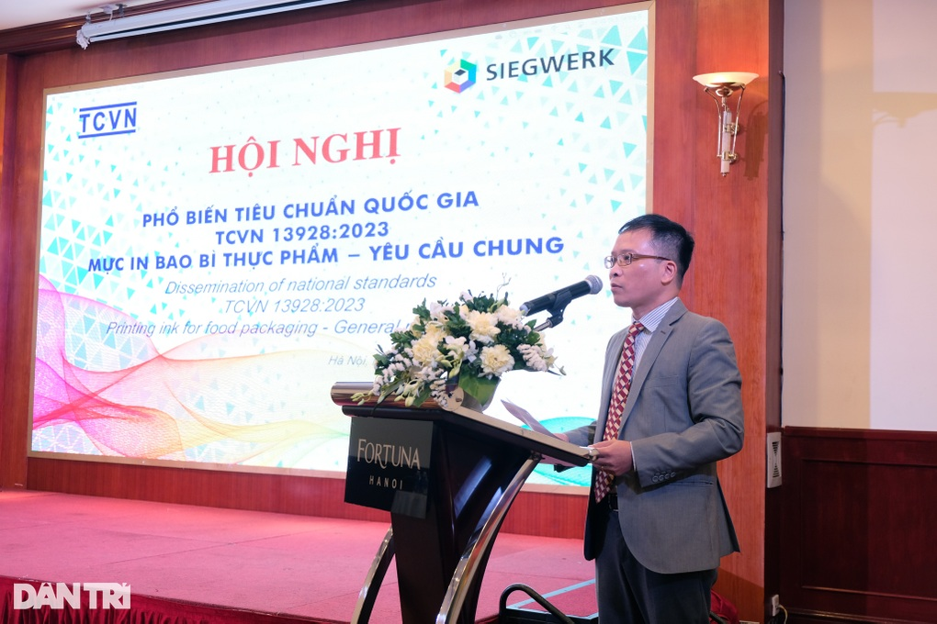

Ông Phùng Mạnh Trường, Phó Viện trưởng Viện Tiêu chuẩn Chất lượng Việt Nam nhấn mạnh tầm quan trọng về các yêu cầu chung đối với mực in sử dụng trên bao bì thực phẩm (Ảnh: Nguyễn Nguyễn).

Sáng 14/5 tại Hà Nội, Viện Tiêu chuẩn Chất lượng Việt Nam (VSQI) đã tổ chức Hội nghị Phổ biến tiêu chuẩn quốc gia TCVN 13928:2023 về các yêu cầu chung đối với mực in sử dụng trên bao bì thực phẩm.

Đây là tiêu chuẩn đã được Tổng cục Tiêu chuẩn Đo lường Chất lượng thẩm định, Bộ Khoa học và Công nghệ công bố ngày 28/11/2023. Nội dung của yêu cầu bao gồm thành phần của mực in, cũng như các yêu cầu nghiêm ngặt trong khâu bảo quản và ghi nhãn mà các nhà sản xuất mực in và nhà in cần tuân thủ.

Phát biểu tại hội nghị, ông Phùng Mạnh Trường, Phó Viện trưởng VSQI cho biết, việc công bố tiêu chuẩn quốc gia TCVN 13928:2023 về các yêu cầu chung đối với mực in sử dụng trên bao bì thực phẩm mang lại ý nghĩa rất quan trọng trong việc đảm bảo an toàn, chất lượng sử dụng của sản phẩm.

Trong đó, việc đưa ra những tiêu chuẩn về bao bì được in ấn bằng các loại mực in phù hợp, không gây hại cho sức khỏe, đảm bảo các yêu cầu về môi trường, là ba trong số các yếu tố được nhấn mạnh.

Việc công bố tiêu chuẩn quốc gia TCVN 13928:2023 cũng đánh dấu một cột mốc quan trọng trong nỗ lực của các tổ chức, doanh nghiệp, chuyên gia… nhằm mục đích đảm bảo an toàn, chất lượng của các nguyên liệu trong khâu đóng gói thực phẩm tại Việt Nam.

"Chúng ta cần tập trung, chú trọng đến sự an toàn, sức khỏe của người tiêu dùng, đảm bảo môi trường và hướng đến sự phát triển bền vững. Từ đó, tạo ra những sản phẩm thân thiện với môi trường và an toàn", ông Trường chia sẻ.

Được biết, việc sản xuất các sản phẩm an toàn để bảo vệ người tiêu dùng khỏi nguồn ô nhiễm đi vào thực phẩm là một xu hướng tất yếu trong công nghiệp mực in và bao bì.

Trong đó, bao bì thực phẩm đóng vai trò quan trọng trong việc bảo quản và bảo vệ thực phẩm khỏi nguồn ô nhiễm. Còn mực in cũng là một phần không thể tách rời khỏi bao bì và rất quan trọng, vì chúng cung cấp các thông tin, nhận diện thương hiệu và trang trí cho bao bì.

Vì lẽ đó, mực in phải được sản xuất từ các hợp chất an toàn, không độc hại, và phải có tiêu chuẩn đưa ra các yêu cầu cơ bản về mực in an toàn được sử dụng trong bao bì thực phẩm, kiểm soát chất lượng sản phẩm nhằm ngăn chặn mối nguy hại cho người sử dụng, cũng như giảm thiểu tác hại đối với môi trường, đảm bảo các lợi ích cho cộng đồng.

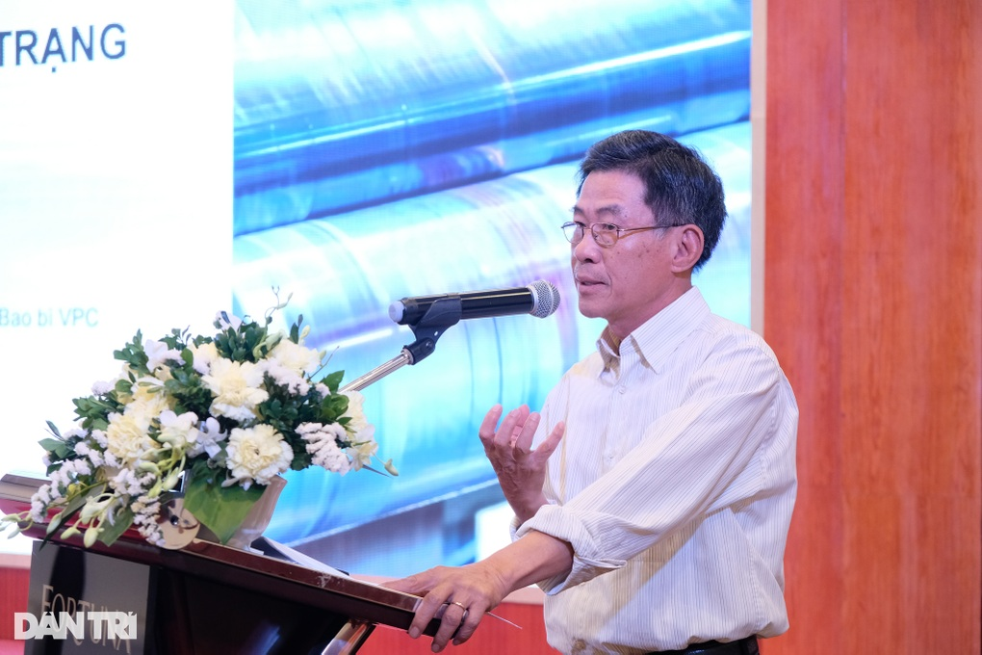

Ông Hoàng Công Khanh, Phó Chủ tịch Hiệp hội bao bì miền bắc (Vinpas) phát biểu tại hội nghị (Ảnh: Nguyễn Nguyễn).

Theo bà Trần Thị Thanh Xuân, đại diện từ Ban kỹ thuật tại VSQI, theo tiêu chuẩn quốc gia TCVN 13928:2023, mực in cần phải được pha chế từ các vật liệu an toàn, không độc hại, không được phân loại là chất gây ung thư hoặc có nguy cơ gây ung thư, gây biến đổi gen và độc hại cho sinh sản (CMR).

Cùng với đó, tổng hàm lượng chì, cadimi, thủy ngân và crom (VI) trong mực in không được vượt quá 100 mg/kg.

Ngoài ra, quá trình in ấn trên bao bì phải đảm bảo thực hiện ở những điều kiện phù hợp nhất định, để tránh các lỗi có thể gây dính mực không mong muốn lên bề mặt tiếp xúc trực tiếp với thực phẩm.

Chia sẻ với phóng viên Dân trí, ông Hoàng Công Khanh, Phó Chủ tịch Hiệp hội bao bì miền bắc (Vinpas), Chủ tịch HĐQT kiêm Giám đốc Công ty CP In và Bao bì VPC, cho biết việc ban hành tiêu chuẩn quốc gia TCVN 13928:2023 mang lại ý nghĩa hết sức to lớn trong công tác bảo vệ sự an toàn, sức khỏe của người tiêu dùng Việt.

"Đây là điều phù hợp với xu hướng phát triển của mực in trong ngành sản xuất bao bì nói chung, và bao bì thực phẩm nói riêng", ông Khanh chia sẻ. "Đồng thời, đây cũng là cơ sở để các sản phẩm sản xuất tại Việt Nam có nhiều cơ hội hơn trong việc hội nhập với nền kinh tế thế giới".

Các chuyên gia, diễn giả tại hội nghị cũng cho rằng tính cấp thiết của thời đại mới bắt buộc phải có những quy định về mực in, đặc biệt là trong lĩnh vực thực phẩm.

Quy định này vừa góp phần bảo vệ quyền lợi của người tiêu dùng, khi giúp ngăn chặn sự thôi nhiễm của mực in có hại vào thực phẩm, lại nâng cao uy tín và chất lượng của doanh nghiệp Việt, góp phần bảo vệ môi trường và phát triển bền vững.